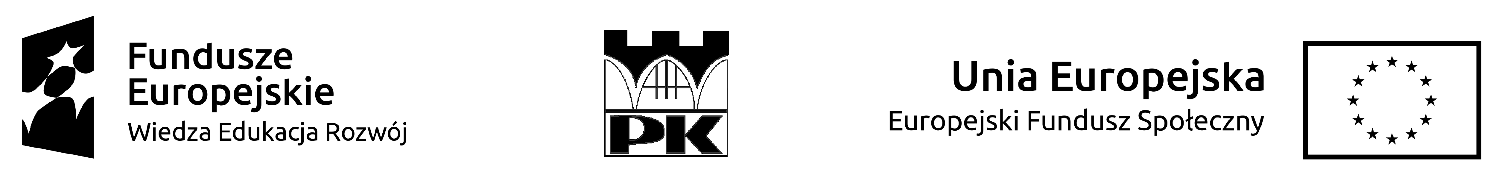

KRAKÓW dnia: 2023-10-31

Politechnika Krakowska im. Tadeusza Kościuszki
ul. Warszawska 24 W-9/110,
31-155 KRAKÓW
……………………………………
[nazwa zamawiającego, adres]

Znak sprawy: KA-2/107/2023

INFORMACJA Z OTWARCIA OFERT

Dotyczy postępowania o udzielenie zamówienia publicznego prowadzonego w trybie Tryb podstawowy bez negocjacji - art. 275 pkt. 1 ustawy Pzp na:
Zorganizowanie i przeprowadzenie wyjazdu warsztatowo - szkoleniowego z technologii BIM w Danii dla 6 studentów WIL
Zamawiający, działając na podstawie art. 222 ust. 5 ustawy z dnia 11 września 2019 r. Prawo zamówień publicznych (t.j. Dz. U. z 2023r. poz. 1605) udostępnia informację z otwarcia ofert.
Podczas otwarcia ofert, mającego miejsce w dniu 31/10/2023 o godz. 12:00, otwarte zostały oferty następujących wykonawców:
Nr oferty | Nazwa i adres wykonawcy | Cena oferty
1 | bim.edu.pl Wojciech Ciepłucha  Czyżówka 14/2.4  30-526 Kraków | 64 600.00 zł

